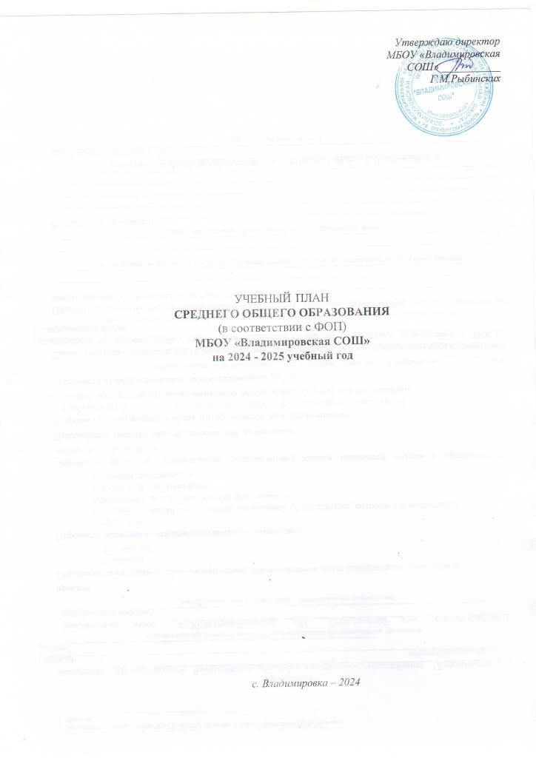

**ПОЯСНИТЕЛЬНАЯ ЗАПИСКА**

Учебный план среднего общего образования МБОУ «Владимировская СОШ" *(далее - учебный план)* для 10-11 классов, реализующих основную образовательную программу среднего общего образования, соответствующую ФГОС СОО *(Приказ Министерства просвещения Российской Федерации от 12.08.2022 № 732 «О внесении изменений в федеральный государственный образовательный стандарт среднего общего образования»),* фиксирует общий объём нагрузки, максимальный объём аудиторной нагрузки обучающихся, состав и структуру предметных областей, распределяет учебное время, отводимое на их освоение по классам и учебным предметам.

Учебный план является частью образовательной программы МБОУ «Владимировская СОШ", разработанной в соответствии с ФГОС среднего общего образования, с учетом Федеральной образовательной программы среднего общего образования, и обеспечивает выполнение санитарно-эпидемиологических требований СП 2.4.3648-20 и гигиенических нормативов и требований СанПиН 1.2.3685-21.

Учебный год в МБОУ «Владимировская СОШ" начинается 02.09.2024 и заканчивается 26.05.2025 в 10 классе и 24.05.2025г. в 11 классе.

Продолжительность учебного года в 10 классе составляет 34 учебные недели и в 11 классе 33 недели и 4 дня.

Учебные занятия для учащихся 10-11 классов проводятся по 5-ти дневной учебной неделе.

Максимальный объем аудиторной нагрузки обучающихся в неделю составляет в 10 классе - 34 часа, в 11 классе - 34 часа.

Учебный план состоит из двух частей — обязательной части и части, формируемой участниками образовательных отношений. Обязательная часть учебного плана определяет состав учебных предметов обязательных предметных областей.

Часть учебного плана, формируемая участниками образовательных отношений, обеспечивает реализацию индивидуальных потребностей обучающихся. Время, отводимое на данную часть учебного плана внутри максимально допустимой недельной нагрузки обучающихся, может быть использовано: на проведение учебных занятий, обеспечивающих различные интересы обучающихся

Время, отводимое на данную часть федерального учебного плана, МБОУ «Владимировская СОШ" использовано на:

* увеличение учебных часов, предусмотренных на изучение отдельных учебных предметов обязательной части, в том числе на углубленном уровне;
* введение специально разработанных учебных курсов, обеспечивающих интересы и

потребности участников образовательных отношений, в том числе этнокультурные;

- другие виды учебной, воспитательной, спортивной и иной деятельности обучающихся.

В интересах детей, с участием обучающихся и их семей могут разрабатываться индивидуальные учебные планы, в рамках которых формируется индивидуальная траектория развития, обучающегося *(содержание учебных предметов, курсов, модулей, темп и формы образования).*

В МБОУ «Владимировская СОШ" " языком обучения является русский язык. Учебный план 10-11 класса реализует универсальный профиль.

Учебный план 10 класса не предусматривает преподавание учебных предметов «Родной язык» и «Родная литература» предметной области «Родной язык и родная литература», так как родители обучающихся 10 и 11 классов в заявлениях не выразили желания изучать указанные учебные предметы.

В 10 классе на углубленном уровне изучаются предметы «Биология» (3 ч.), «Обществознание» (4ч.) , а также увеличиваются на 1 час в формируемой части учебного плана *(биология, информатика).*

В 11 классе на углубленном уровне изучаются предметы «Биология» (3 ч.), «Литература» (5ч.).

Время, отводимое на формируемую часть учебного плана, использовано для увеличения учебных часов, предусмотренных на изучение отдельных учебных предметов обязательной части, в том числе на углубленном уровне.

- учебный предмет углубленный курс «Биология» в 11 классе отводится 2 часа в неделю.

- учебный предмет по информатике – 1 час в неделю.

*Утверждаю*

Директор школы______ /Рыбинских Г. М.

29.08.2024 г.

**Учебный план среднего общего образования**

**МБОУ «Владимировская средняя общеобразовательная школа» 10 класса**

**на 2024 – 2025 учебный год** *(5-дневная учебная неделя)**(универсальный профиль)*

|  |  |  |  |  |  |
| --- | --- | --- | --- | --- | --- |
| **Предметная область** | **Учебный предмет (учебный курс)** | **Уровень** | **Количество часов в неделю** | | **Итого часов** |
| **10** | **11** | **10-11** |
| ***Обязательная часть*** | |  |  |  |  |
| Русский язык и литература | Русский язык | Б | 2 | 2 | 4 |
| Литература | Б | 3 | 3 | 6 |
| Иностранные языки | Иностранный язык | Б | 3 | 3 | 6 |
| Математика и информатика | Алгебра и начала математического анализа | Б | 3 | 3 | 6 |
| Геометрия | Б | 2 | 2 | 4 |
| Вероятность и статистика | Б | 1 | 1 | 2 |
| Информатика | Б | 1 | 1 | 2 |
| Естественно-научные предметы | Физика | Б | 2 | 2 | 4 |
| Химия | Б | 1 | 1 | 2 |
| Биология | У | 3 | 3 | 6 |
| Общественно-научные предметы | История | Б | 2 | 2 | 4 |
| Обществознание | У | 4 | 4 | 8 |
| География | Б | 1 | 1 | 2 |
| Основы безопасности и защиты Родины | Основы безопасности и защиты Родины | Б | 1 | 1 | 2 |
| Физическая культура | Физическая культура | Б | 3 | 3 | 6 |
|  | Индивидуальный проект |  | 1 | - | 1 |
| **ИТОГО** | |  | **33** | **32** | **65** |
| ***Часть, формируемая участниками образовательных отношений*** | |  | **1** | **2** | **3** |
| Элективный курс по русскому языку | |  | **-** | **1** | **1** |
| Элективный курс по информатике | |  | 1 | 1 | 2 |
| **Учебные недели** | |  | **34** | **34** | **68** |
| **Всего часов** | |  | **34** | **34** | **68** |
| **Максимально допустимая недельная нагрузка в соответствии с санитарными правилами и нормами** | |  | **34** | **34** | **68** |
| Общая допустимая нагрузка за период обучения в 10 - 11-х классах в соответствии с санитарными правилами и нормами в часах, итого | |  | 2312 |  |  |

*Утверждаю*

Директор школы______ /Рыбинских Г. М.

29.08.2024 г.

**Учебный план среднего общего образования**

**МБОУ «Владимировская средняя общеобразовательная школа» 11 класса**

**на 2024 – 2025 учебный год** *(5-дневная учебная неделя)**(универсальный профиль).*

|  |  |  |  |
| --- | --- | --- | --- |
| **Предметная область** | **Учебный предмет**  **(учебный курс)** | **Уровень** | **Количество часов в неделю** |
| ***Обязательная часть*** | | |  |
| Русский язык и литература | Русский язык | Б | 2 |
| Литература | У | 5 |
| Иностранные языки | Иностранный язык | Б | 3 |
| Математика и информатика | Алгебра и начала математического анализа | Б | 3 |
| Геометрия | Б | 2 |
| Вероятность и статистика | Б | 1 |
| Информатика | Б | 1 |
| Естественно-научные предметы | Физика | Б | 2 |
| Химия | Б | 1 |
| Биология | У | 3 |
| Общественно-научные предметы | История | Б | 2 |
| Обществознание | Б | 2 |
| География | Б | 1 |
| Основы безопасности и защиты Родины | Основы безопасности и защиты Родины | Б | 1 |
| Физическая культура | Физическая культура | Б | 3 |
| **ИТОГО** | | | **32** |
| ***Часть, формируемая участниками образовательных отношений*** | | | **2** |
| Элективный курс по биологии | | | 2 |
| **Учебные недели** | | | **34** |
| **Всего часов** | | | **34** |
| **Максимально допустимая недельная нагрузка** | | | **34** |
| **Общая допустимая нагрузка. Итого** | | | **2312** |

**Промежуточная аттестация** - процедура, проводимая с целью оценки качества освоения обучающимися части содержания (четвертное оценивание) или всего объема учебной дисциплины за учебный год (годовое оценивание).

Все предметы обязательной части учебного плана оцениваются по полугодиям. Предметы из части, формируемой участниками образовательных отношений, оцениваются по пятибальной системе оценивания по итогам полугодия.

Промежуточная аттестация проходит в сроке, устанавливаемые календарным учебным графиком МБОУ «Владимировская СОШ». Формы и порядок проведения промежуточной аттестации определяются «Положением о формах, периодичности и порядке текущего контроля успеваемости и промежуточной аттестации обучающихся МБОУ «Владимировская СОШ».

Освоение основной образовательной программы среднего общего образования завершается итоговой аттестацией.

Учебный план определяет формы промежуточной аттестации в соответствии с положением о текущем контроле и промежуточной аттестации МБОУ «Владимировская СОШ».

Объем времени, отведенного на промежуточную аттестацию обучающихся, определяется рабочими программами учебных предметов, учебных и внеурочных курсов и календарным учебным графиком среднего общего образования.

**Учебные предметы, выносимые на промежуточную аттестацию  
в 2024-2025 учебном году и формы проведения промежуточной аттестации**

|  |  |  |
| --- | --- | --- |
| **Класс** | **Учебные предметы, выносимые на промежуточную аттестацию** | **Форма проведения**  **промежуточной аттестации** |
| 10 | Русский язык | Итоговая контрольная работа в формате ВПР |
| Литература | Итоговая контрольная работа в формате ВПР |
| Иностранный язык | Итоговая контрольная работа в формате ВПР |
| Математика | Итоговая контрольная работа в формате ВПР |
| Информатика | Итоговая контрольная работа |
| История | Итоговая контрольная работа в формате ВПР |
| Обществознание | Итоговая контрольная работа в формате ВПР |
| География | Итоговая контрольная работа в формате ВПР |
| Физика | Итоговая контрольная работа в формате ВПР |
| Химия | Итоговая контрольная работа в формате ВПР |
| Основы безопасности и защиты Родины | Итоговая контрольная работа |
| Физическая культура | Итоговый зачет по нормативам |